元智大學彭宗平校長簡歷

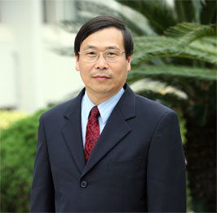
學歷：
國立台灣大學化學系學士
美國德州大學（奧斯汀校區）材料科學工程碩士
美國伊利諾大學（香檳校區）材料科學工程博士
現任：
元智大學校長
中國材料科學學會理事長
台灣奈米技術產業發展協會常務監事
金屬工業研究發展中心董事
辛志平校長獎學基金會董事
吳大猷學術基金會執行長
曾任：
英國劍橋大學訪問學者
國立清華大學校長特別顧問
國立清華大學教務長
國立清華大學原子科學院代理院長
國立清華大學材料科學工程系主任/所長
學術獎勵及榮譽事蹟：
曾獲清華大學傑出教學獎、國科會傑出研究獎、中國材料科學學會傑出服務獎、侯金堆傑出榮譽獎（材料科學類）。
研究領域：
奈米材料科技、能源材料
聯絡方式：
TEL ：886-3-4638800 ext.2201
E-mail：ptdept@saturn.yzu.edu.tw

Professor Tsong P. Perng
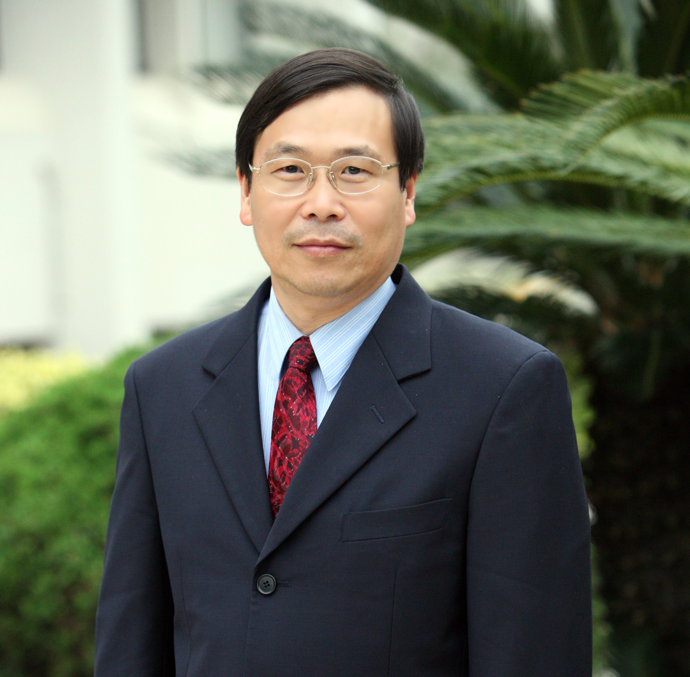
President
Yuan Ze University
Chung-Li, Taiwan, R. O. C.
Tel: (886)-3-4638800 ext. 2201
Fax: (886)-3-4636690
E-mail: ptdept@saturn.yzu.edu.tw
EDUCATION
B.S. in Chemistry, National Taiwan University, 1976
M.S. in Materials Science and Engineering, University of Texas at Austin, 1981
Ph.D. in Materials Science and Engineering, University of Illinois at Urbana - Champaign, 1984
PROFESSIONAL EXPERIENCE
Associate Professor and Professor, National Tsing Hua University 1985-
Chairman, Department of Materials Science and Engineering 1994-1997
Dean of Academic Affairs, National Tsing Hua University 1998-2004
Senior Advisor to President, National Tsing Hua University 2004-2005
Visiting Scientist, University of Cambridge 2005
PROFESSIONAL SOCIETIES
Editor-in-Chief, Journal of Chinese Corrosion Engineering (1994-96)
Associate Editor, Acta Materialia/Scripta Materialia (1996-1999)
CEO, Wu Ta-YOU Foundation (2005- )
President, Materials Research Society-Taiwan (2008- )
AWARDS
Outstanding Teaching Award, National Tsing Hua University, 1991
Research Fellowship, National Tsing Hua University, 1992
Outstanding Research Award, National Science Council, 1993
Outstanding Service Award, Chinese Society for Materials Science, 1997
Achievement Award in Materials Science, Ho Chin-Tai Foundation, 2004
Far Eastern Chair in Materials Science, Yuan Ze University, 2005-
Distinguished Professor, National Tsing Hua University, 2006-
RESEARCH INTERESTS
Nanostructured Materials
Materials for Energy Applications

